ΤΑΞΗ Ε1 24/11/20

ΓΛΩΣΣΑ:
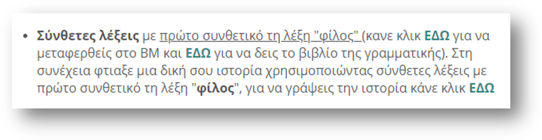
- ΜΕΛΕΤΩ Ο,ΤΙ ΚΑΝΑΜΕ (ΣΕΛ. 73-76) ΒΜ
- ΜΕΛΕΤΩ Ο,ΤΙ ΣΧΕΤΙΚΟ ΥΛΙΚΟ ΥΠΑΡΧΕΙ ΣΤΗΝ ΗΛΕΚΤΡΟΝΙΚΗ ΤΑΞΗ

- ΚΑΝΩ ΤΗΝ ΕΡΓΑΣΙΑ (ΣΕΛ. 76)ΒΜ ΚΑΙ ΤΗΝ ΑΝΕΒΑΖΩ ΣΤΗΝ ΗΛΕΚΤΡΟΝΙΚΗ ΤΑΞΗ

ΜΘΗΜΑΤΙΚΑ:
ΚΑΝΩ ΤΗΝ ΑΣΚΗΣΗ ΣΤΟ ΤΕΤΡΑΔΙΟ ΠΟΥ ΘΑ ΒΡΩ ΣΤΗΝ ΗΛΕΚΤΡΟΝΙΚΗ ΤΑΞΗ
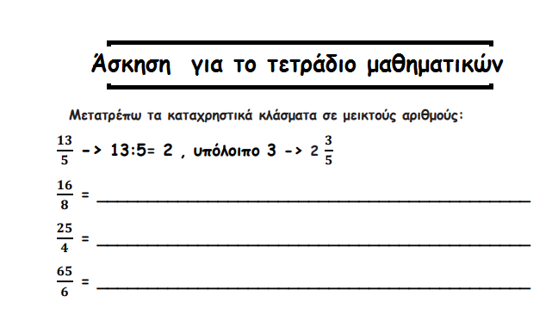

ΦΥΣΥΚΗ (ΓΙΑ ΠΑΡΑΣΚΕΥΗ 27/11) :
- ΚΑΝΩ ΤΟ ΕΠΑΝΑΛΗΠΤΙΚΟ ΠΟΥ ΘΑ ΒΡΩ ΣΤΗΝ ΗΛΕΚΤΡΟΝΙΚΗ ΤΑΞΗ

